2021年钢城区一线职工“求学圆梦行动”
实 施 方 案

各街道总工会、功能区工会，各机关、企事业单位工会：
为一步推进新时期产业工人队伍建设，夯实钢城区高质量发展人才支撑，鼓励职工更好建功“十四五”、奋进新征程，根据济南市总工会《关于开展一线职工“求学圆梦行动”的通知》（济工﹝2020﹞10号），结合我区实际，现制定2021年钢城区一线职工“求学圆梦”实施方案如下。
一、报读条件
1、济南市的一线职工（含农民工）。一线职工是指单位车间（工段、科室）主任(含)和机关事业单位科级（含）以下职工。
2、报读专业须符合单位工作需要，经单位工会同意。
二、报读流程
职工报读需下载“齐鲁工惠”APP或关注“济南市总工会”微信公众号（见附件1），具体报读流程如下：
（一）职工报读在“齐鲁工惠”APP上实名注册并通过身份认证。报读时未认证通过的职工需先完成认证。
（二）职工登陆“齐鲁工惠”APP—泉城工会“求学圆梦”频道或“济南市总工会”微信公众号—工会服务“求学圆梦”模块选择院校及专业，提交报读信息，完成报读。（报读操作详见附件2）
三、补助办法
对2021年度内参加济南市“求学圆梦行动”新入读大专（含）及以上学历教育学习、通过审核的职工，各级工会将分别给予学习补助。补助名额和补助标准如下：
（一）积极争取全国总工会和山东省总工会经费补助（补助名额和标准以全国和省总拨付给济南市总的计划为准）。
（二）济南市总工会2021年计划补助全市3000名以上一线职工（含）农民工参加“求学圆梦行动”学历教育，补助标准为每人1000元。
（三）钢城区总工会确定配套补助标准为每人1000元，计划补助人员110名。
（四）有条件的街道、大企业可根据实际情况，确定配套补助名额和补助标准。
（五）鼓励企业、单位使用职工教育经费，用于职工“求学圆梦行动”。
根据“严格审核、先到先得”的原则，通过审核的职工，可获得各级工会的相应补助，补助结合职工学费缴纳进度发放。每名职工每年或同一学历层次只可申请一次补助。
- 补助程序
- 补助申请
春季入学的职工申请补助时间为2021年5月5日至5月31日；秋季入学的职工申请补助时间为2021年11月5日至11月30日。
职工在规定的申请时间通过手机下载“齐鲁工惠”APP—泉城工会“求学圆梦”频道或者关注“济南市总工会”微信公众号—工会服务“求学圆梦”模块，也可用电脑登陆济南市“求学圆梦”职工教育补助管理平台（https://zgjy.jngh.org.cn）点击“职工登陆”，选择2021年“求学圆梦行动”学历提升补助，录入相关申请资料，将盖章的申请表、学费缴费凭证、教育部学信网学籍在线验证报告（要求有效期为6个月以上）、身份证（非济南户籍的上传居住证）（正反面）、银行卡或齐鲁工惠APP我的钱包电子账户，5种资料的照片、截图或扫描件进行提交申请。（补助申请操作详见附件3）
- 补助审核
各级工会第一批审核时间为2021年5月5日至6月7日；第二批审核时间为2021年11月5日至12月7日。
各级工会通过济南市总工会网站（https://jngh.org.cn）导航栏“服务平台”内—职工服务模块—进入“求学圆梦”选项，选择“各级工会登陆”再根据平台指引进行组织注册，使用管理账号按权限在管理系统进行逐级审核。审核操作流程及注意事项在审核前发放。
- 补助发放
工会补助资金直接发放到职工本人账户（通过职工上传的银行卡或齐鲁工惠APP泉城工会-我的钱包查收）
职工可登录“齐鲁工惠”APP—泉城工会“求学圆梦”频道或“济南市总工会”微信公众号—工会服务“求学圆梦”模块查看补助申请审核与发放进度（学历补助流程见附件4）。
五、有关要求
（一）各级工会要继续建设和完善“求学圆梦行动”服务站，突出用户组织、信息连接、应用服务、数据展示、用户接待功能，更好地为职工提供体验咨询、选学报读、补助申请等服务，达到标准化管理、统一化服务、规范化运营、线上与线下互通，实现职工教育就在身边。
（二）各级工会要切实组织好下级工会入网工作，通过济南市总工会网站（https://www.jngh.org.cn）导航栏“服务平台”内一职工服务模块一进入“求学圆梦补贴申领”选项，选择“各级工会登录”登录管理平台，进入“组织入网”模块—“工会入网审核”或“企业/单位入网审核”，生成本级工会的电脑端注册入网链接或微信注册入网二维码，发放至还未入网的下级工会组织。下级工会点击入网链接或微信扫描二维码，按照平台指引完成注册，等待上级工会审核通过后登录。再按权限在管理系统逐级进行审核。
（三）各级工会要加强对申领补助的监督检查，严格按照申领流程，确保补助资金用于符合条件的职工。发放补助后，各级工会要继续跟踪职工学习状况，督促完成学业。
（四）联系方式
职工咨询服务热线：4000123318转0。
钢城区总工会服务热线：76891124。

附件：1.齐鲁工惠APP、济南市总工会微信公众号二维码
2.职工学历提升报读操作指南
3.学历补助申请操作指南
4.学历补助流程图

钢城区总工会
2021年2月23日
附件1

齐鲁工惠APP泉城工会、济南市总工会微信公众号二维码

“齐鲁工惠APP”下载二维码


“济南市总工会”微信公众号二维码


附件2
职工学历提升报读流程

职工报读可以在“齐鲁工惠”APP或济南市总工会微信公众号完成。
一、“齐鲁工惠”APP报读流程指南
1.下载“齐鲁工惠”APP。安卓手机进入应用市场，苹果手机进入 App store应用市场，搜索“齐鲁工惠”，并下载安装齐鲁工惠APP；
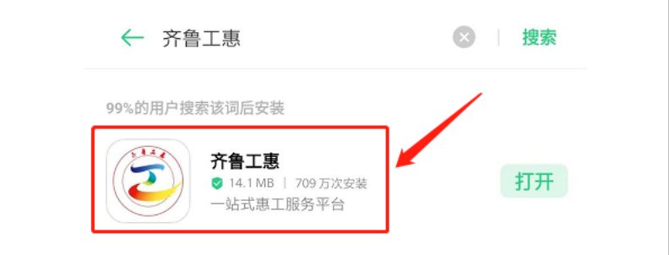
- 打开“齐鲁工惠”APP首页，在顶部下拉菜单中切换到泉城工会”；
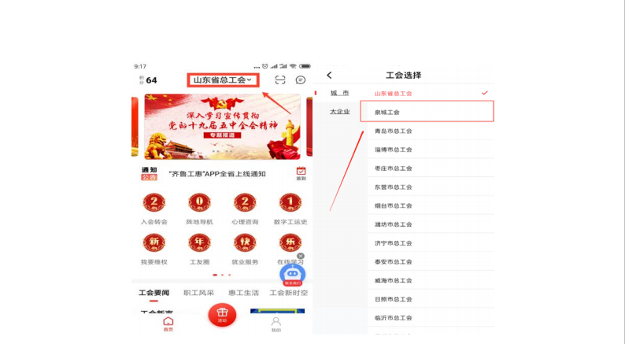
- 在“泉城工会”页面导航上找到“求学圆梦”，并进行点击打开，选择“职工选学报读”；
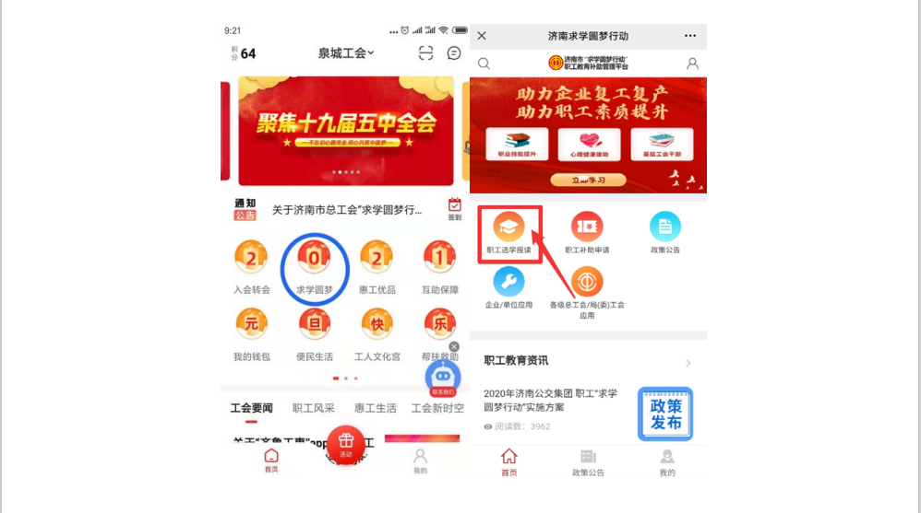
- 进入“职工选学报读”页面，在页面上挑选院校及项目；
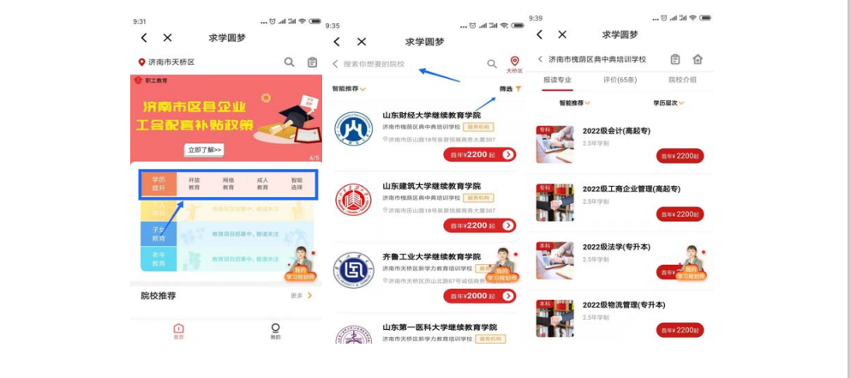
- 挑选到符合提升的项目后，可进行报名；
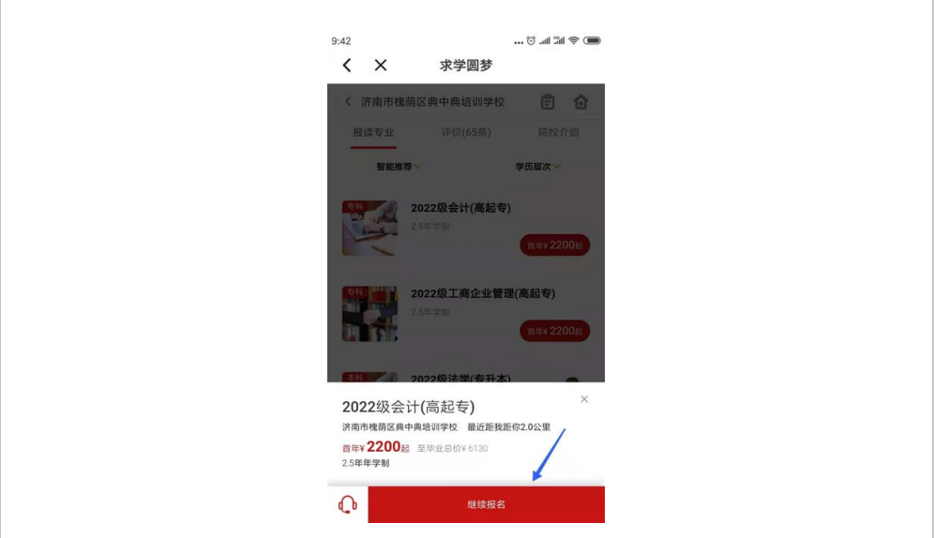
- 报读时，需填写提交参加培训人的基本报名信息，以及进行对应学费缴纳；
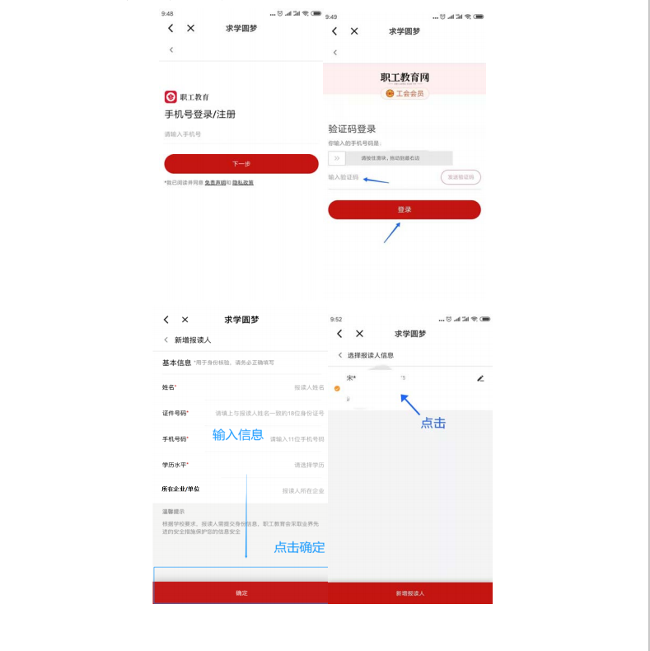
- 成功缴费后，选学报读的服务机构将承接后续教学、教务、考务相关学习支持服务。
- “济南市总工会”微信公众号报读流程请参照“齐鲁工惠”APP报读流程指南。

附件3
学历补助申请操作指南

第一步：注册登陆。符合条件的职工本人登陆济南市“求学圆梦行动”职工教育补助管理平台（https://zgjy.jngh.org.cn），未注册账号的职工在网页右侧点击免费注册，填写注册资料完成注册；已注册的职工点击立即登陆。

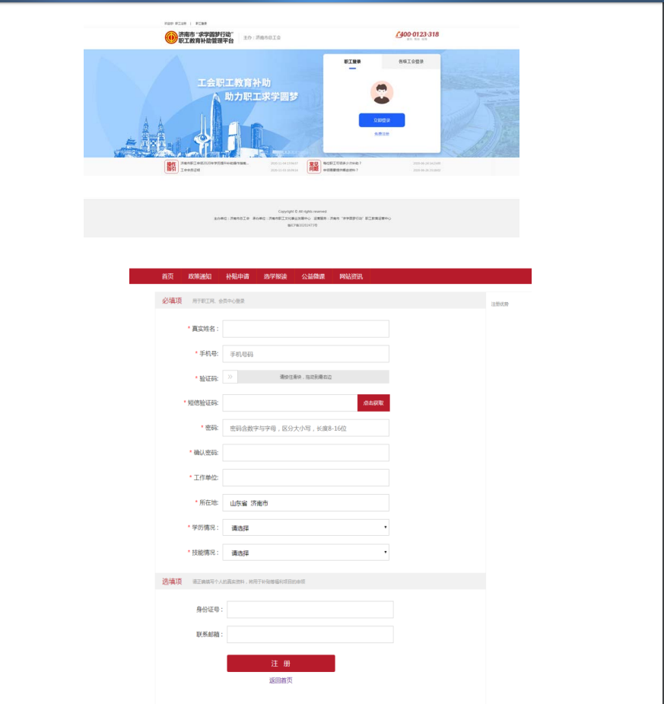
注意：填写的手机号码必须是职工本人的有效手机号码，不得填写虚拟电话，否则会因为无法及时收到平台的审核信息和电话而错过申补机会。

第二步：选择本人单位所在区域（营业执照工商注册地）的工会组织。首次进入补助申领系统的职工，需要选择职工本人单位所在区域（营业执照工商注册地）的工会组织，已经成立工会的企业职工，选择自己企业的上级工会。
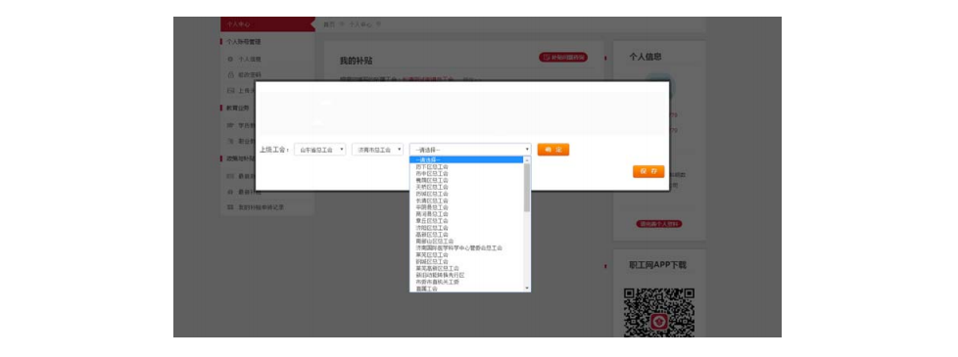
第三步：填写申请表。职工选择可申领的补贴，点击立即申报。
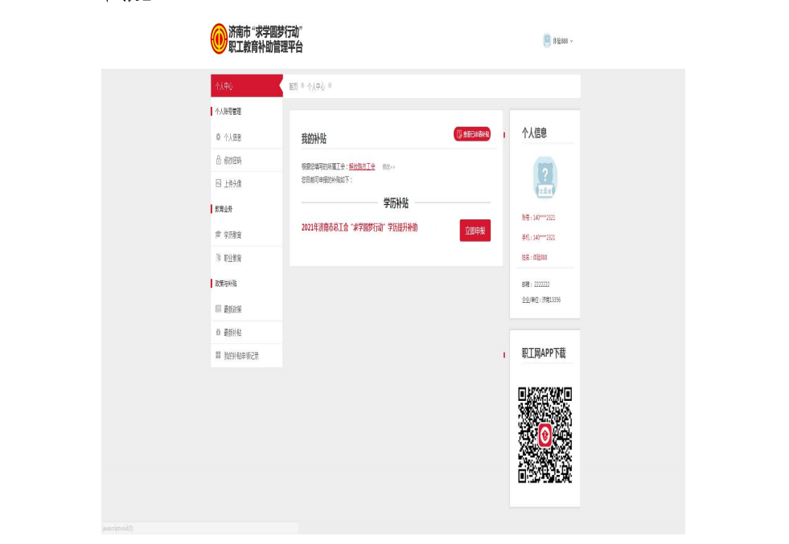
申请表填写的内容：1.基本信息，2.单位信息，3.学历信息等。
注意：
1.申请表上填写的工商银行卡号必须是申请人本人的银行卡号，否则将无法发放补助。
2.再次确认本人单位所在区域（营业执照工商注册地）的工会组织，如有错误及时进行修改。

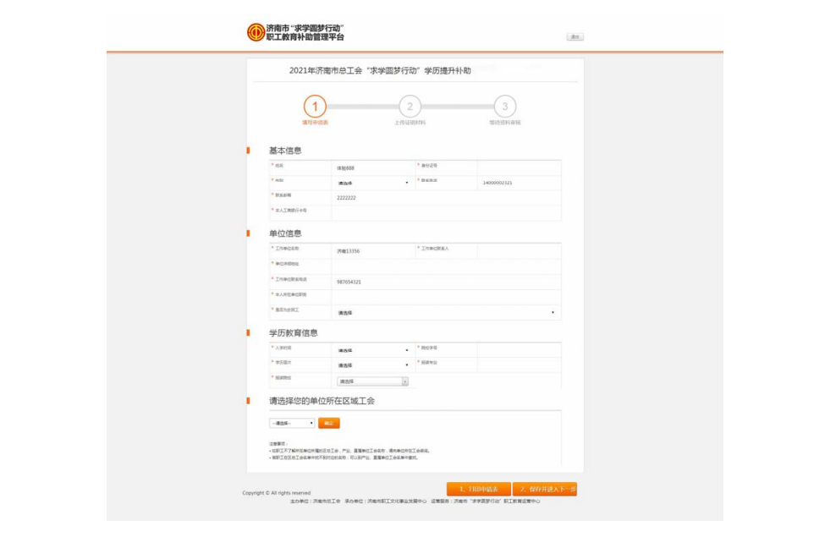
第四步：打印申请表。填写完申请表后，进行第二次检查，检查无误后点击“打印申请表”，打印有两种方式：
- 下载表格打印。
- 在线打印申请表。
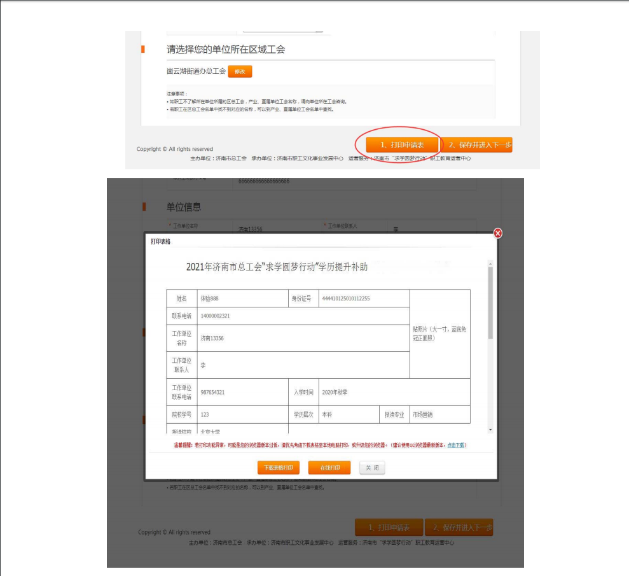
第五步：初审资料。
- 申请表必须贴照片。
- 申请人本人必须在申请表上签字。
- 携带打印好的申请表到所在单位（在济南市注册并正常经营的单位），由单位负责人或经办人在申请表上签字、填写联系方式并盖单位公章或工会公章。暂无工作的农民工可到户籍所在地或房屋租赁地（济南市）的街道或者社区（村）居委会盖公章或者工会章。
第六步：上传资料。完成单位审核后，职工在登陆职工教育补助管理平台上传资料。
- 点击下一步
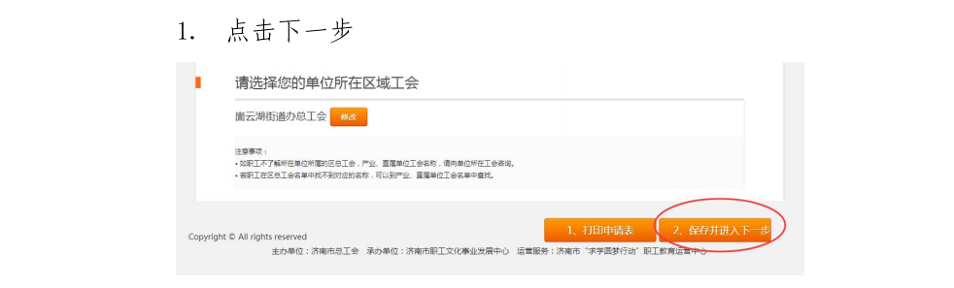
- 确定4项工作是否完成
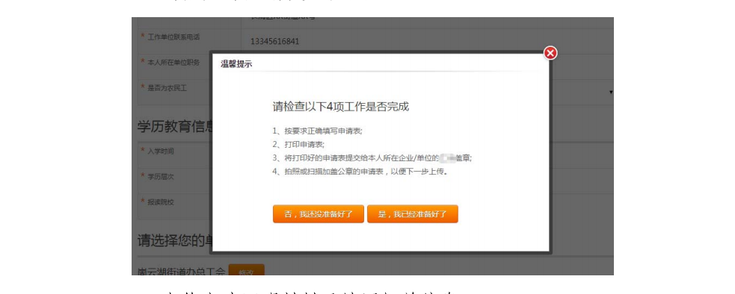
- 上传申请证明材料及填写相关信息
①确保打印盖章的申请表信息正确；如修改过申请资料，重新打印表格盖章。
②拍摄或扫描认证材料；上传不大于3M的图片；资料格式为jpg、jpge、png、pdf。

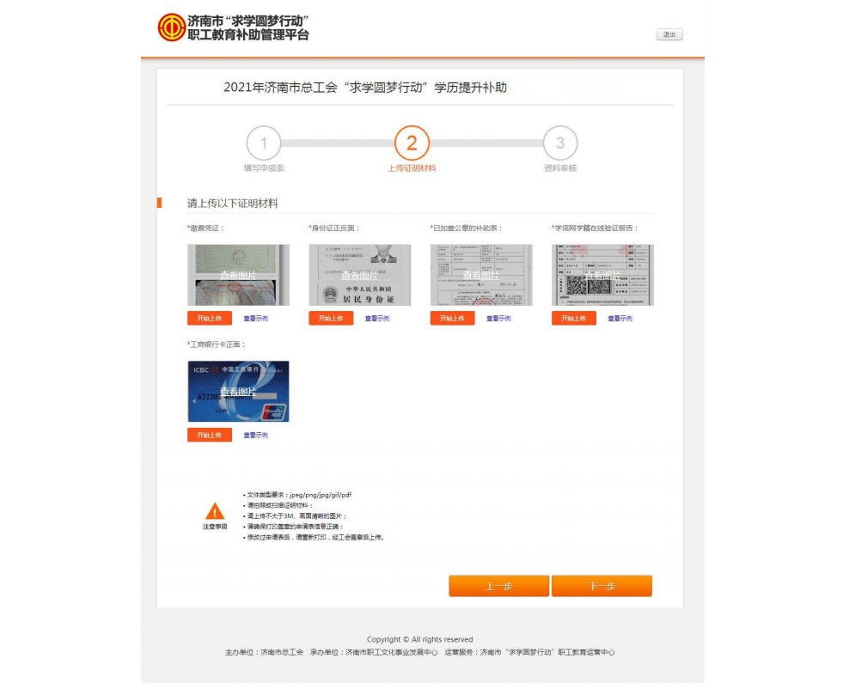
③填写相关信息。
上传完材料后，点击下一步，提交申请材料。申请成功。

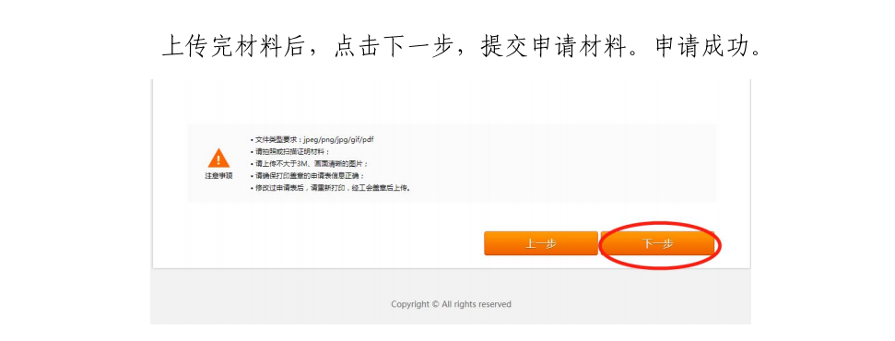
等待各级工会审核，职工可以登陆济南市“求学圆梦行动”职工教育补助管理平台实时查看进度。

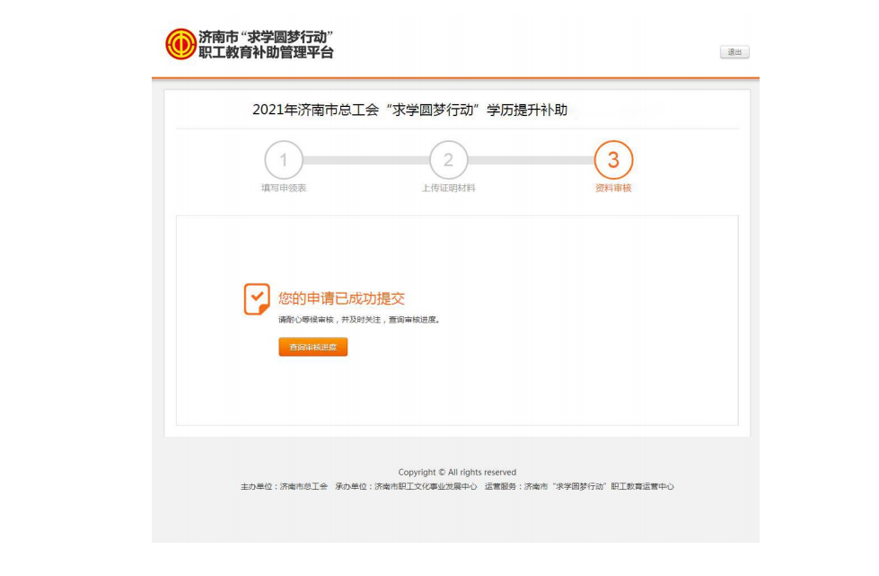

附件4
学历补助申请流程图
第一步：符合条件的职工可用手机登录“齐鲁工惠”APP—泉城工会“求学圆梦”频道或“济南市总工会”微信公众号—工会服务“求学圆梦”模块，也可用电脑登录：济南市总工会网站（https://www.jngh.org.cn）导航栏“服务平台”内—职工服务模块—进入“求学圆梦”选项，在线填写申请补助表格，提交并打印申请表格。

市总工会在全网监督整个补助的申请和审核全过程。
申请人可通过齐鲁工惠APP或济南市总工会微信公众号实时查看申报补助的审核进度，通过审核后，补助资金到齐鲁工惠APP泉城工会-我的钱包。
第二步：职工将申请表格、各资质材料原件、扫描件或照片交至单位工会进行查验并盖章。

街镇工会、区县工会、市总、省级产业工会线上审核

第三步：职工将盖章的申请表、身份证复印件（正反面）、学费缴费凭证、教育部学籍在线验证报告（要求有效期为6个月以上）、银行卡或”“齐鲁工惠”APP我的钱包电子账号，5中资料的照片、截图或扫描件，通过第一步的申请路径上传。

第四步：各级工会管理员用电脑登录济南市总工会网站（https://www.jngh.org.cn）导航栏“服务平台”—职工服务模块—进入“求学圆梦补贴申领”—“各级工会登陆”再根据平台指引进行入网注册、登陆，按权限在管理系统逐级进行审核。

第五步：职工文化事业发展中心审核通过后，将补助资金发放给职工本人（职工可在上传的银行卡账户或齐鲁工惠APP泉城工会-我的钱包查收）。

